**云端启动程序，线上动员布置**

——管理系启动2022年毕业生论文工作

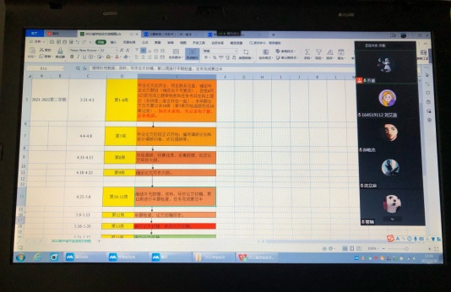管理系为了确保2022年高职毕业工作不受疫情影响，高质量如期按计划推进，相关人员在疫情管控居家线上教育教学期间，经反复研究搭建了以系领导、教研室主任、论文指导教师、辅导员、班主任、毕业生（包括2021年延期毕业生）为主体的毕业论文领导工作和实施推进团队，确保2022届毕业生毕业论文工作按计划如期执行并完成。

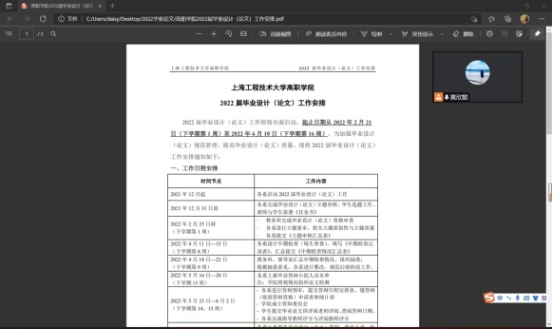3月28日管理系教学召开视频会议，系所有毕业论文指导老师参加了视频会，会议就2022届毕业生毕业论文工作提出了具体的要求，并明确了论文指导教师所带学生的数量、名单等，随后每位论文指导老师分别与所指导学生召开视频会，与学生进行毕业论文立题的讨论。由于中瑞合作专业其课程的特殊性，通常到第六学期第七周开始毕业论文立题，本次视频会给所有毕业论文指导老师明确了毕业论文的要求及流程，为高质量完成今年的毕业论文工作打下了基础，

管理系黄欣懿（文）

2022年4月1日